|  |  |
| --- | --- |
| **logo-utm-eng-jpg.jpg** | https://geologie-fst.yolasite.com/resources/Logo%20FST.gif |

**REPUBLIQUE TUNISIENNE**

**MINISTERE DE L’ENSEIGNEMENT SUPERIEUR**

**ET DE LA RECHERCHE SCIENTIFIQUE**

**UNIVERSITE TUNIS EL MANAR**

**FACULTE DES SCIENCES DE TUNIS**

**DEPARTEMENT DES SCIENCES DE L'INFORMATIQUE**

**RAPPORT DE**

**Projet APPLICATION DE NOUVELLES TECHNOLOGIES**

**TITRE**

**Rapport de Projet de développement d’une application web de Gestion Financière ‘TABBE3NI’**

**Réalisé par :**

* Hamdeni Louay
* Houidi Abderrazek
* Errachi Moedem

**Encadré par : Faouzi MOUSSA**

**Organisme d’accueil**: FST – DSI

Année Universitaire 2024-2025

**Table de Matière**

[Fiche de synthèse 4](#_Toc184566425)

[Remerciements 6](#_Toc184566426)

[Introduction Générale 7](#_Toc184566427)

[Chapitre 1 : Analyses et Spécifications des Besoins 8](#_Toc184566428)

[1-Introduction : 8](#_Toc184566429)

[2-Contexte du Projet : 8](#_Toc184566430)

[3-Problématique Métier : 8](#_Toc184566431)

[4-Proposition de Valeur : 9](#_Toc184566432)

[5-Étude de Marché : 9](#_Toc184566433)

[Chapitre 2 : Fondements Technologiques et Cadre Conceptuel du Projet 10](#_Toc184566434)

[1- Introduction : 10](#_Toc184566435)

[2- Revue de la Littérature : 10](#_Toc184566436)

[3- Contexte Informatique : 10](#_Toc184566437)

[4- Outils et Méthodologies : 11](#_Toc184566438)

[Chapitre 3 : Conception de la Solution Informatique 12](#_Toc184566439)

[1- Introduction : 12](#_Toc184566440)

[2- Analyse des besoins : 12](#_Toc184566441)

[ Besoins Fonctionnels: 12](#_Toc184566442)

[ Besoins Non Fonctionnels: 13](#_Toc184566443)

[3- Le language de Conception : 13](#_Toc184566444)

[4- Architecture Globale du Système : 13](#_Toc184566445)

[5- Modélisation des Données : 14](#_Toc184566446)

[6- Interfaces Utilisateur : 14](#_Toc184566447)

[7- Algorithmes et Méthodes : 16](#_Toc184566448)

[*8-* Scénarios de Cas d'Utilisation 18](#_Toc184566449)

[9- Diagrammes de Séquence : 22](#_Toc184566450)

[ Diagrammes de séquence d’authentification: 22](#_Toc184566451)

[ Diagramme de séquence d’ajouter catégorie : 23](#_Toc184566452)

[10- Conclusion générale : 23](#_Toc184566453)

[Chapitre 4 : Réalisation et validation 24](#_Toc184566454)

[Développement des Modules 24](#_Toc184566455)

[Tests et Débogage 24](#_Toc184566456)

[Intégration des Composants 25](#_Toc184566457)

[Validation et Vérification 26](#_Toc184566458)

[Optimisation des Performances 31](#_Toc184566459)

[Formation 31](#_Toc184566460)

[Conclusion du Chapitre 32](#_Toc184566461)

[Conclusion Générale et Perspectives 33](#_Toc184566462)

Fiche de synthèse

Dans le cadre de la gestion informatisée des stages et de l’archivage des rapports, nous vous demandons de renseigner les items suivants :

* Formation :
* Année Universitaire : 2023-2024
* Session (Principale / Juillet / Septembre) : Principale
* Auteur(s) :
* Nom & Prénom : Hamdeni Louay
* Nom & Prénom : Houidi Abderrazek
* Nom & Prénom : Errachi Moedem
* Email et téléphone du Responsable du groupe :
* Titre du rapport : Rapport projet de développement d’une application de gestion financière ‘TABBE3NI’
* Titre traduit en français (pour les titres en langue étrangère) :
* Organisme d’accueil : FST – DSI
* Pays d’accueil : Tunisie
* Responsable de stage (nom et prénom) : MOUSSA Faouzi
* Email du Responsable de stage :
* Mots-clés caractérisant votre rapport (4 à 5 mots maximum) : Expense tracking, Money management, Budgeting, Finance Manager.

**Charte de non plagiat**

**Protection de la propriété intellectuelle**

Tout travail universitaire doit être réalisé dans le respect intégral de la propriété intellectuelle d’autrui. Pour tout travail personnel, ou collectif, pour lequel le candidat est autorisé à utiliser des documents (textes, images, musiques, films etc.), celui-ci devra très précisément signaler le crédit (référence complète du texte cité, de l’image ou de la bande-son utilisés, sources internet incluses) à la fois dans le corps du texte et dans la bibliographie. Il est précisé que l’UCO dispose d’un logiciel anti-plagiat, aussi est-il demandé à tout étudiant de remettre à ses enseignants un double de ses travaux lourds sur support informatique.

Cf. « Prévention des fraudes à l’attention des étudiants »

Je soussigné(e), ……………………………………………………., étudiant(e) en ………………………………………………… m’engage à respecter cette charte.

Fait à ……………………………………..……………, le……………………………………..

Signature :

Remerciements

Je tiens à exprimer ma profonde gratitude à toutes les personnes qui ont contribué, de près ou de loin, à la réalisation de ce projet de fin d’études.

Tout d’abord, je remercie MOUSSA Faouzi, mon encadrant universitaire, pour son accompagnement précieux, sa disponibilité, et ses conseils avisés tout au long de ce travail. Son expertise et son engagement ont été essentiels à la réussite de ce projet.

Je suis également reconnaissant envers **la Faculté des Sciences de Tunis** pour m'avoir offert les outils nécessaires et un cadre propice à l'apprentissage et au développement personnel.

Enfin, je tiens à adresser un immense merci à ma famille et à mes amis pour leur soutien indéfectible, leurs encouragements constants, et leur patience tout au long de cette aventure.

Introduction Générale

*La gestion des finances personnelles est un enjeu majeur dans le quotidien de nombreuses personnes. Avec l’augmentation des dépenses quotidiennes, des crédits et des épargnes, il devient essentiel de pouvoir suivre et gérer efficacement ses finances pour optimiser ses ressources. Cependant, de nombreuses solutions existantes sur le marché souffrent souvent de limitations liées à leur complexité ou leur manque de flexibilité. Ce projet vise à répondre à ces défis en proposant une application simple, intuitive et accessible, permettant aux utilisateurs de suivre leurs finances de manière automatisée et claire.*

*Dans ce rapport, nous présentons le développement d’une plateforme de gestion financière personnelle, qui offre une vue d’ensemble des flux financiers, tout en permettant une gestion détaillée des budgets, des dépenses et des revenus. Nous détaillerons les aspects théoriques et pratiques du projet, en passant par l’analyse des besoins et des problématiques métier, l’étude des fondements technologiques, ainsi que la conception et le développement de la solution.*

*Le rapport est structuré en plusieurs chapitres, chacun abordant un aspect spécifique du projet. Dans un premier temps, nous introduirons le contexte métier et les problématiques auxquelles le projet répond, avant de passer en revue les technologies et méthodologies utilisées pour sa réalisation. Nous présenterons ensuite la phase de conception, avec la définition des besoins, l’architecture du système, ainsi que les aspects liés aux interfaces et à l’ergonomie. Enfin, nous discuterons des aspects de sécurité et des stratégies mises en place pour garantir la protection des données sensibles.*

*Ce travail vise à offrir une solution efficace et accessible qui répond aux besoins croissants de gestion des finances personnelles, en s’appuyant sur des principes simples et une interface utilisateur claire.*

# Chapitre 1 : Analyses et Spécifications des Besoins

## 1-Introduction :

Dans ce chapitre, nous commencerons par présenter le contexte métier du projet, en présentant le domaine de l’application et les besoins auxquels notre projet répond. Ensuite, nous allons identifier la problématique métier en mettant l’accent sur les défis à relever et les objectifs à atteindre. De plus, nous allons présenter la valeur ajoutée du projet ainsi une étude de marché sur les modalités des travaux actuelles.Enfin ,nous spécifierons l’ensemble des besoins fonctionnels et non fonctionnels liée à notre application.

## 2-Contexte du Projet :

Dans un monde où la gestion financière personnelle est devenue essentielle, les individus cherchent des moyens simples et efficaces pour optimiser leurs dépenses et mieux gérer leurs ressources. Ce projet propose une solution numérique intuitive qui permet de suivre et d’analyser les finances personnelles en temps réel.

Face à l'augmentation des dépenses, des crédits et des besoins en épargne, le site de gestion financière répond à un besoin croissant : centraliser les informations financières dans une plate-forme accessible et facile à utiliser. Contrairement aux outils existants souvent jugés complexes ou mal adaptés, cette solution vise à offrir une interface simple et bien organisée pour accompagner les utilisateurs dans leur gestion quotidienne.

## 3-Problématique Métier :

La problématique métier principale de ce projet réside dans la création d’une application simple et intuitive permettant aux utilisateurs de gérer efficacement leur budget. Cette solution doit offrir des fonctionnalités de base, telles que le suivi des revenus, l'organisation des dépenses par catégories et le contrôle du budget alloué à chaque poste de dépense. Les défis incluent la mise en place d’une interface claire pour aider les utilisateurs à visualiser rapidement leur situation financière et l’adoption d’une approche accessible pour s’adresser à un large public.

L’objectif est donc de développer une application qui facilite la gestion des finances personnelles en mettant l’accent sur la simplicité, l’organisation et la pertinence des fonctionnalités proposées, tout en offrant une expérience utilisateur agréable.

## 4-Proposition de Valeur :

Le projet de site de gestion financière offre une solution complète pour centraliser les informations financières des utilisateurs. Cela leur permet de suivre leurs dépenses et d'analyser leurs habitudes de consommation afin de mieux gérer leurs ressources et atteindre leurs objectifs financiers. L'automatisation du suivi simplifie le quotidien des utilisateurs, leur permettant de se concentrer sur l'essentiel.

La valeur ajoutée réside dans l'ergonomie de la plateforme, avec une interface intuitive et adaptée à tous les niveaux. De plus, la personnalisation des rapports et des alertes financières offre une vue d'ensemble de la situation de chaque utilisateur.

## 5-Étude de Marché :

Le marché des applications de gestion financière connaît une forte croissance, avec des solutions populaires comme Mint et YNAB. Cependant, ces applications sont souvent complexes et manquent de personnalisation. En Tunisie, bien que l'adoption des services numériques augmente, il n'existe pas encore de solution locale offrant simplicité et adaptabilité. L'usage croissant des smartphones et l'intérêt pour les services financiers numériques créent une opportunité pour une telle plateforme.

#### ****Identification des opportunités et des menaces potentielles****

**Opportunités :**

* Croissance de l’adoption numérique et de la demande pour des outils financiers simples.
* Potentiel d'éducation financière et de gestion de budget au sein de la population tunisienne.

**Menaces :**

* Concurrence des applications internationales déjà bien implantées.
* Risques liés à la sécurité des données personnelles et à la réticence des utilisateurs à adopter des outils numériques.

# Chapitre 2 : Fondements Technologiques et Cadre Conceptuel du Projet

## Introduction :

Ce chapitre présente les bases technologiques du projet, en détaillant les choix techniques, les outils utilisés et les méthodologies adaptées. Il met en lumière le cadre conceptuel qui soutient le développement de l'application, en se concentrant sur les technologies et les architectures pertinentes pour atteindre les objectifs du projet.

## Revue de la Littérature :

La gestion financière personnelle a connu des évolutions majeures grâce aux technologies numériques. Les travaux de recherche dans ce domaine se sont principalement concentrés sur le développement d'outils permettant aux utilisateurs de suivre leurs dépenses, de gérer leur budget et d'analyser leurs habitudes financières en temps réel. Les principales avancées incluent l'automatisation du suivi des flux financiers, l'intégration de l'intelligence artificielle pour l'analyse des données financières et l'amélioration de l'ergonomie des interfaces utilisateur.

Les méthodologies utilisées incluent la conception d'applications mobiles et web, avec une approche centrée sur l'utilisateur pour simplifier l'expérience. De plus, l'usage de plateformes collaboratives et de systèmes de contrôle de version comme **Git** a permis une gestion plus efficace des développements, en favorisant la collaboration entre équipes et la gestion des versions du code source. Les résultats montrent que ces outils ont grandement amélioré l'accessibilité et la personnalisation des solutions de gestion financière, bien que des défis demeurent en termes de sécurité des données et d'intégration avec divers services financiers.

## Contexte Informatique :

Le projet de gestion financière repose sur des concepts informatiques fondamentaux, tels que la gestion des bases de données, l’architecture client-serveur, et l’interface utilisateur. Il s'agit d'une application web qui centralise les informations financières des utilisateurs, nécessitant une gestion efficace des données financières et une interface intuitive pour une expérience utilisateur optimale.

#### ****Les technologies et Les langages de programmation pertinents:****

Pour ce projet, on a décidé d’adpter les technologies suivantes:

* **Frontend** : les interfaces utilisateurs sont présentées via React.js
* **Backend** : PHP APIs pour un développement rapide et évolutif.
* **Base de données** : MySQL pour stocker les informations financières et les utilisateurs.
* **API** :Ces technologies permettent une gestion fluide des données financières, tout en offrant une interface utilisateur réactive.

## Outils et Méthodologies :

#### ****Présentation des frameworks utilisés dans des projets similaires****

Des frameworks comme **React.js** pour le frontend et **Node.js** pour le backend sont fréquemment utilisés dans des projets similaires. React permet de créer des interfaces utilisateur dynamiques et réactives, tandis que Node.js facilite la gestion des requêtes serveur avec une architecture non bloquante.

#### ****Design patterns pertinents pour le développement logiciel:****

Les **design patterns** utilisés dans ce type de projet incluent :

* **MVC (Model-View-Controller)** : pour séparer les préoccupations de logique métier, de présentation et de gestion des données.
* **Singleton** : pour gérer une instance unique des données financières.
* **Observer** : pour gérer les notifications en temps réel (par exemple, pour les alertes financières).

#### ****Analyse des Environnements de Développement Intégrés (EDI) fréquemment employés****

Des environnements tels que **Visual Studio Code** ou **WebStorm** sont souvent utilisés pour le développement d'applications web, grâce à leurs nombreux plugins et fonctionnalités d’autocomplétion. Ces outils offrent également une intégration avec les systèmes de contrôle de version **(Git)** et facilitent le débogage.

# Chapitre 3 : Conception de la Solution Informatique

## Introduction :

Ce chapitre présente les différentes étapes et méthodologies utilisées pour la conception de la solution. Il détaille la manière dont les besoins du projet sont traduits en une architecture technique et fonctionnelle.

L'objectif principal de la phase de conception est de définir l'architecture du système, d'établir les modèles de données, de concevoir les interfaces utilisateur et de garantir que la solution réponde aux exigences identifiées.

## Analyse des besoins :

L’analyse des besoins permet de définir clairement les attentes fonctionnelles et techniques du projet, en s’appuyant sur les problématiques et objectifs identifiés dans les chapitres précédents. Ces besoins sont priorisés pour garantir une mise en œuvre efficace des fonctionnalités essentielles.

### ****Besoins Fonctionnels:****

Les besoins fonctionnels correspondent aux fonctionnalités spécifiques que l'application doit fournir pour répondre aux attentes des utilisateurs.

1. **Suivi des revenus et des dépenses** : Permet aux utilisateurs d’enregistrer et de suivre leurs revenus et leurs dépenses, avec une gestion dynamique des montants.
2. **Gestion des catégories de dépenses** : Organisation des dépenses dans des catégories définies par l’utilisateur (alimentation, loisirs, transport, etc.).
3. **Suivi budgétaire** : Permet à l’utilisateur de définir un budget par catégorie et de suivre l’évolution des dépenses par rapport à ces limites.
4. **Alertes et notifications** : Envoi d’alertes lorsque l’utilisateur dépasse son budget ou lorsqu’un revenu est enregistré.
5. **Rapports financiers** : Génération de rapports détaillant l’état des finances, permettant à l’utilisateur de suivre ses progrès financiers sur une période donnée.

### ****Besoins Non Fonctionnels:****

Les besoins non fonctionnels concernent les caractéristiques techniques et qualitatives qui garantissent la performance, la sécurité, et la qualité de l'expérience utilisateur.

1. **Interface utilisateur intuitive** : L’application doit être facile à utiliser, avec une interface claire et un design ergonomique.
2. **Performance** : L’application doit être rapide, avec un temps de réponse optimal, même pour des utilisateurs avec de grandes quantités de données.
3. **Scalabilité** : L’application doit pouvoir supporter un nombre croissant d’utilisateurs et de données sans compromettre sa performance.
4. **Fiabilité** : Le système doit être stable, avec un taux de disponibilité élevé pour garantir une expérience continue et sans erreurs.

## Le language de Conception :

Pour élaborer cette application, on doit établir une conception modeste à travers des diagrammes bien déterminés pour atteindre le but de notre projet pour cela on doit choisir un langage de conception adaptable avec notre besoins qui est le language UML.

## Architecture Globale du Système :

L'architecture proposée repose sur le modèle **MVC (Modèle-Vue-Contrôleur)**, où le système est divisé en trois composants principaux :

* **Modèle** : Gère la logique métier et les données (par exemple, les transactions financières et les utilisateurs).
* **Vue** : Représente l'interface utilisateur qui affiche les informations financières et permet l'interaction.
* **Contrôleur** : Sert d'intermédiaire entre la Vue et le Modèle, traitant les actions de l'utilisateur et mettant à jour les données en conséquence.

Le diagramme de composant suivant illustre le modèle et les interactions entre ces composants:

## Modélisation des Données :

La modélisation des données vise à structurer les informations nécessaires au fonctionnement de l'application, tout en définissant les relations entre les différentes entités. Elle sert à garantir l'intégrité et la cohérence des données à travers un schéma(diagramme de classe) clair et optimisé.

Le diagramme suivant présente le **diagramme de classe** du système.

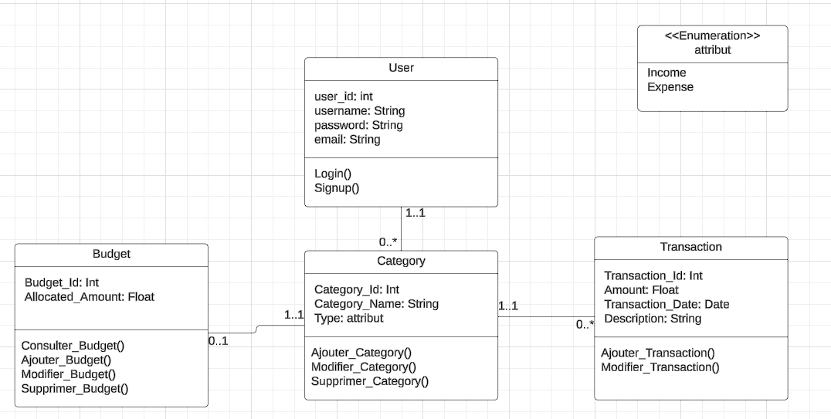

## Interfaces Utilisateur :

Les interfaces utilisateur jouent un rôle crucial dans l'expérience globale des utilisateurs. Cette section décrit les esquisses ou maquettes, les interactions dynamiques avec le système, et les principes d'ergonomie adoptés.

#### Interface Home :

#### 

#### Interface Login :

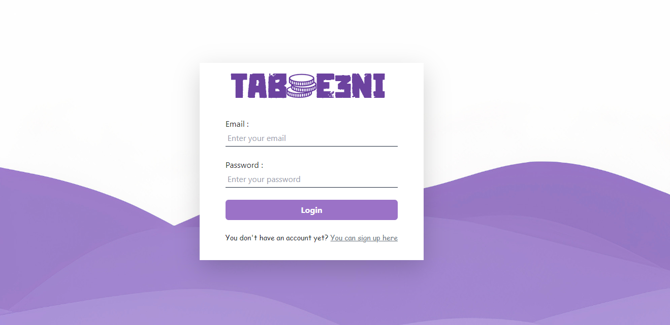

#### Interface Signup :

#### 

#### Interface Budget :

#### IMG_256

## Algorithmes et Méthodes :

Cette section décrit les algorithmes fondamentaux et les méthodes employées pour répondre aux besoins du projet, tout en s’appuyant sur des processus clairement définis.

#### ****1. Algorithmes Clés :****

* **Calcul du Solde Global :**
* Cet algorithme calcule la différence entre les revenus totaux et les dépenses totales enregistrées par l’utilisateur pour obtenir une vision claire de sa situation financière.
* Ce calcul est central pour afficher le solde disponible de manière dynamique.
* **Détection de Dépassement Budgétaire :**
* Analyse les dépenses pour chaque catégorie afin de vérifier si elles dépassent le budget alloué.
* En cas de dépassement, une alerte est générée pour informer l’utilisateur.
* Ce processus fonctionne en temps réel pour aider à maintenir un contrôle constant des finances.
* **Rapport Financier Synthétique :**
* Regroupe les données par période (quotidienne, hebdomadaire, mensuelle) et par catégorie.
* Génère des résumés visuels ou écrits permettant à l’utilisateur de mieux comprendre ses habitudes financières.

#### ****2. Modélisation des Processus (Diagrammes UML) :****

#### IMG_256

#### ****3. Méthodes et Techniques Particulières :****

* **Approche Modulaire :**
  + - Les fonctionnalités principales (gestion des revenus, gestion des dépenses, suivi des budgets) sont développées comme des modules indépendants pour simplifier l’intégration et la maintenance.
* **Validation et Contrôle :**
  + - Les données saisies par l’utilisateur (montant, catégorie, date) sont validées pour éviter les erreurs et incohérences dans les calculs.

1. Scénarios de Cas d'Utilisation ***:***

Cette section explore les principaux scénarios d’utilisation du système et leur représentation sous forme de diagrammes UML pour mieux comprendre les interactions fonctionnelles entre les utilisateurs et l'application.

* Diagramme de cas d’utilisation:

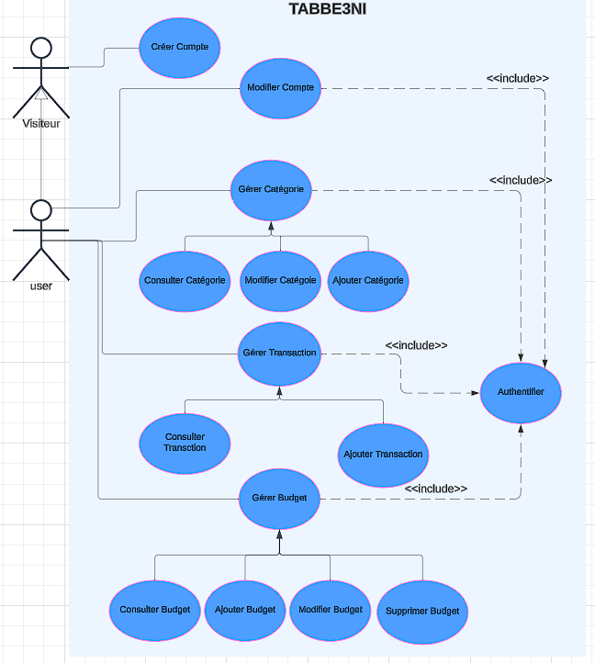

* Description textuelle des cas d’utilisation :
* Cas d’utilisation: Créer Compte

**Acteur :** Visiteur

**Description:** Permet à un visiteur quelconque d’accéder à notre service à travers la création d’un compte.

**Préconditions :**

**Scénario principal :**

1. le visiteur remplit le formulaire.
2. Appuyez sur le bouton ‘sign up’.

**Postconditions :** le visiteur devient un utilisateur

**Scénario alternatif :**

1. Un message d’avertissement est affiché
2. L’utilisateur est invité à remplir le formulaire

* Cas d’utilisation: Gérer catégories

**Acteur :** Utilisateur

**Descriptions:**

**Préconditions :**

1- L’utilisateur est authentifié.

2- L’utilisateur est sur la page de gestion des categories.

**Scénario principal :**

1- La page affiche les categories existantes avec les informations telles que le nom et le type... sous forme de tableau.

2- L’utilisateur peut gérer l’ordre des éléments du tableau selon son choix.

3- L'utilisateur peut modifier les informations concernant une catégorie à travers un bouton de modification.

4- La page affiche un formulaire à remplir par l’utilisateur.

5- L’utilisateur confirme les modifications apportées.

6- L'application effectue les vérifications nécessaires et enregistre les modifications apportées à la catégorie.

7- La page affiche un message de confirmation de la modification de la catégorie.

8- L'utilisateur peut ajouter une nouvelle catégorie à travers un bouton d’ajout.

9- La page affiche un formulaire à remplir par l’utilisateur.

10- L'application effectue les vérifications nécessaires et ajoute la nouvelle catégorie dans la base de données.

11- La page affiche un message de confirmation de l’ajout de la nouvelle catégorie.

**Postconditions :** Les informations de l’utilisateur sont modifiées

**Scénario alternatif:**

Un message d’erreur est affiché et l’utilisateur est invité à vérifer les données saisies

* Cas d’utilisation: Modifier compte

**Acteur :** Utilisateur

**Préconditions :** 1- L’utilisateur est authentifié.

2- L’utilisateur est sur la page de gestion de compte

**Scénario principal :**

1. le visiteur remplit le formulaire
2. Appuyez sur le bouton Confirmer

**Postconditions :** Les informations de l’utilisateur sont modifiées

**Scénario alternatif:**

1. Un message d’erreur est affiché
2. L’utilisateur est redirigé vers la page d’acceuil du site.

* Cas d’utilisation: Consulter budget

**Acteur :** user

**Description:** Permet à un utilisateur de consulter les budget dans son compte **Préconditions :** L’ utilisateur est authentifié

**Scénario principal :** Appuyez sur le bouton ‘ Budgets’

* Cas d’utilisation: Ajouter budget

**Acteur :** user

**Description:** Permet à un utilisateur d’ajouter un budget dans son compte

**Préconditions :** la categorie du budget doit etre existante et l utilisateur est authentifié

**Scénario principal :**

1. le visiteur remplit le formulaire
2. Appuyez sur le bouton ‘add budget’

**Postconditions :** Un nouveau budget est ajouté.

* Cas d’utilisation: Modifier budget

**Acteur :** user

**Description:** Permet à un utilisateur de modifier un budget dans son compte

**Préconditions :** le budget doit être existant et l’utilisateur est authentifié

**Scénario principal :**

1. le visiteur remplit le formulaire
2. Appuyez sur le bouton ‘Edit budget’

**Postconditions :** le budget est modifié.

* Cas d’utilisation: Supprimer budget

**Acteur :** user

**Description:** Permet à un utilisateur de supprimer un budget dans son compte **Préconditions :** le budget doit être existante et l utilisateur authentifié

**Scénario principal :**

1. le visiteur remplit le formulaire
2. Appuyez sur le bouton ‘delete budget**’**

**Postconditions :** le budget est supprimé

* Cas d’utilisation: Consulter transaction

**Acteur :** user

**Description:** Permet à um utilisateur de consulter les transactions

**Préconditions :** la catégorie du transaction doit être existante et l’utilisateur est authentifié

**Scénario principal :**

1. le visiteur remplit le formulaire
2. Appuyez sur le bouton ‘add transaction'

**Postconditions :** la transaction est ajoutée

* Cas d’utilisation: Ajouter transaction

**Acteur :** user

**Description:** Permet à un utilisateur de consulter les transaction documenter dans son compte

**Préconditions :** l’utilisateur est authentifié.

**Scénario principal :**

1. Appuyez sur le bouton ‘transaction’

**Postconditions :** tableau des transactions est affiché.

## Diagrammes de Séquence :

Les diagrammes de séquence sont des outils UML (Unified Modeling Language) utilisés pour modéliser les interactions dynamiques entre les différents composants d’un système dans un scénario donné. Ils permettent de représenter visuellement l’ordre d'exécution des actions et la communication entre les objets ou acteurs.

### Diagrammes de séquence d’authentification:

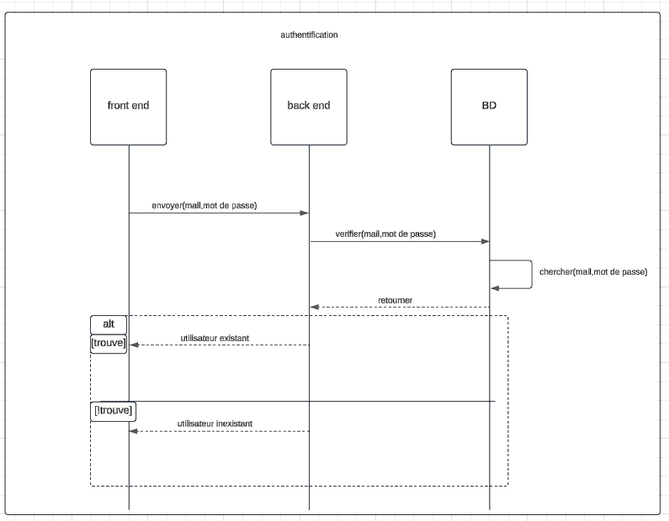

### Diagramme de séquence d’ajouter catégorie :

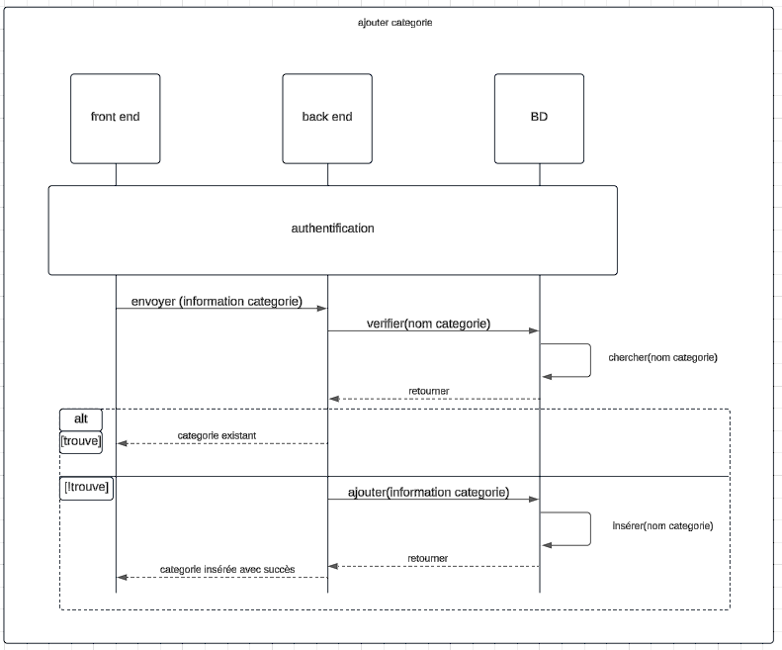

## Conclusion générale :

Ce chapitre a défini l’architecture du système, la modélisation des données, les interfaces utilisateur et les algorithmes utilisés.Après cette phase de conception, le projet passera à l’implémentation technique, en suivant le plan de développement détaillé, ce qui conduit à cr

# Chapitre 4 : Réalisation et validation

Dans ce chapitre, nous détaillons les différentes étapes de la phase de réalisation, élément central du projet. Nous commençons par présenter les étapes de développement des modules impliqués, en précisant les méthodologies adoptées et les défis rencontrés, suivie d’une démonstration du travail réalisé à travers l’exploration des différentes interfaces graphiques.

## Développement des Modules

* **Module de gestion des utilisateurs** : Permet aux utilisateurs de créer des comptes, de se connecter, de gérer leur profil et de se déconnecter. Ce module est intégré avec une authentification sécurisée, utilisant PHP pour le backend et React pour la gestion des sessions sur le frontend
* **Module de gestion des budgets** : Permet aux utilisateurs de définir, suivre et ajuster leur budget. Il inclut des fonctionnalités comme l’ajout de catégories de dépenses et des alertes lorsque les dépenses atteignent certaines limites.
* **Module de rapports et d’analyses :** Ce module affiche les dépenses et revenues sous forme de graphiques interactifs, permettant aux utilisateurs de visualiser leur historique de dépenses et revenues. La bibliothèque Chart.js a été utilisée pour créer des graphiques dynamiques sur le frontend avec React.
* **Module de gestion des transactions** : Permet aux utilisateurs de définir, suivre et ajuster leur transaction. Il inclut des fonctionnalités comme l’ajout de catégories de transaction et des alertes lorsque les dépenses atteignent certaines limites.

## Tests et Débogage

Les tests ont été divisés en plusieurs catégories pour chaque module :

* **Tests d’intégration** : Chaque module a été testé pour s’assurer qu’il s’intégrait correctement. Par exemple, la communication entre le frontend (React) et le backend (PHP) a été vérifiée avec des requêtes API pour garantir une bonne gestion des données.
* **Tests d’interface utilisateur** : Des tests fonctionnels ont été effectués sur le frontend pour s’assurer que l’interface était intuitive et que les utilisateurs pouvaient interagir avec les différentes fonctionnalités sans rencontrer de bugs majeurs.

Lors du débogage, une approche itérative a été utilisée :

* Identification des erreurs via les logs d’erreurs du serveur et les messages de la console dans React.
* Correction des erreurs de logique dans les fonctions PHP, notamment lors de l'interaction avec la base de données.
* Tests de régression après chaque correction pour s'assurer que les modifications n’ont pas affecté d’autres parties du système.

## Intégration des Composants

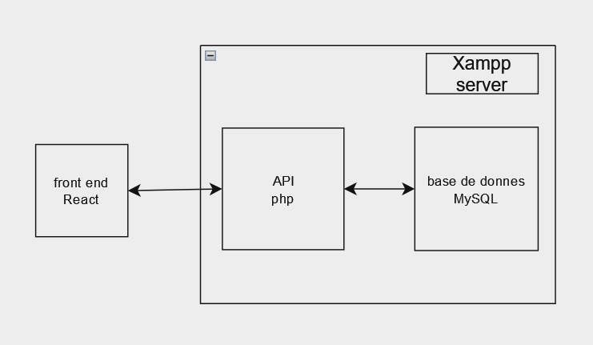

L’intégration des différents modules a été réalisée en suivant un plan de coordination des flux de données :

* Le module de gestion des utilisateurs assure l’authentification et l’autorisation des utilisateurs pour accéder à leurs budgets et rapports.
* Le module de gestion des budgets et des dépenses s’intègre avec le module de visualisation, permettant de récupérer les données nécessaires pour afficher les graphiques.
* Les modules de rapports génèrent des données basées sur les budgets et les dépenses, fournissant des analyses détaillées accessibles via une interface utilisateur.

## Validation et Vérification

* Page d’accueil

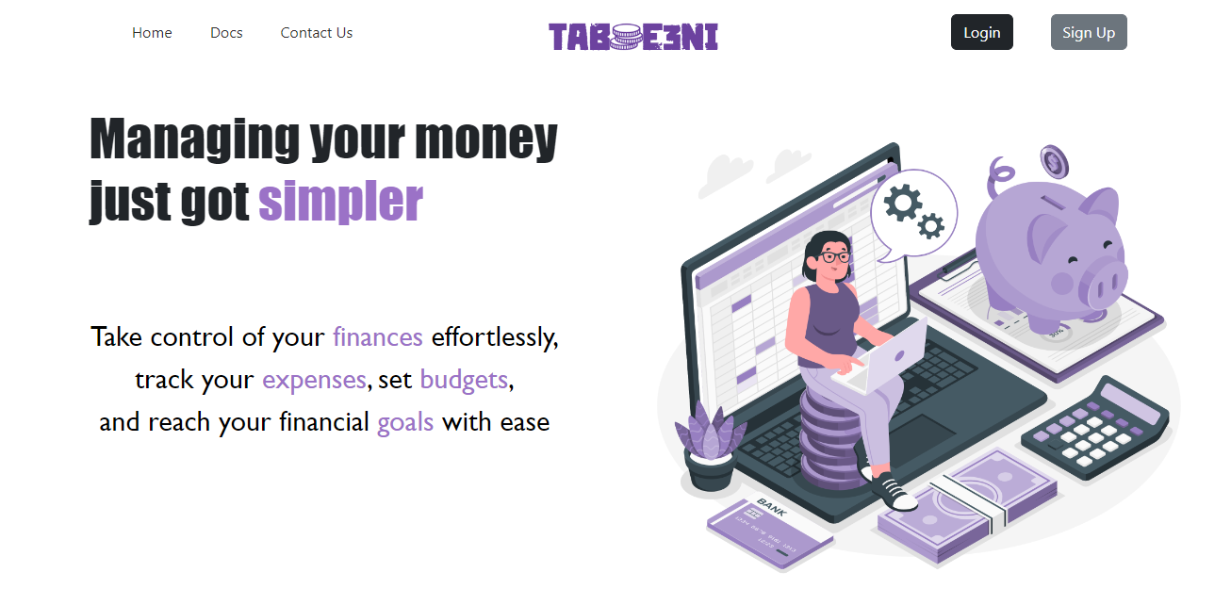

* Contact

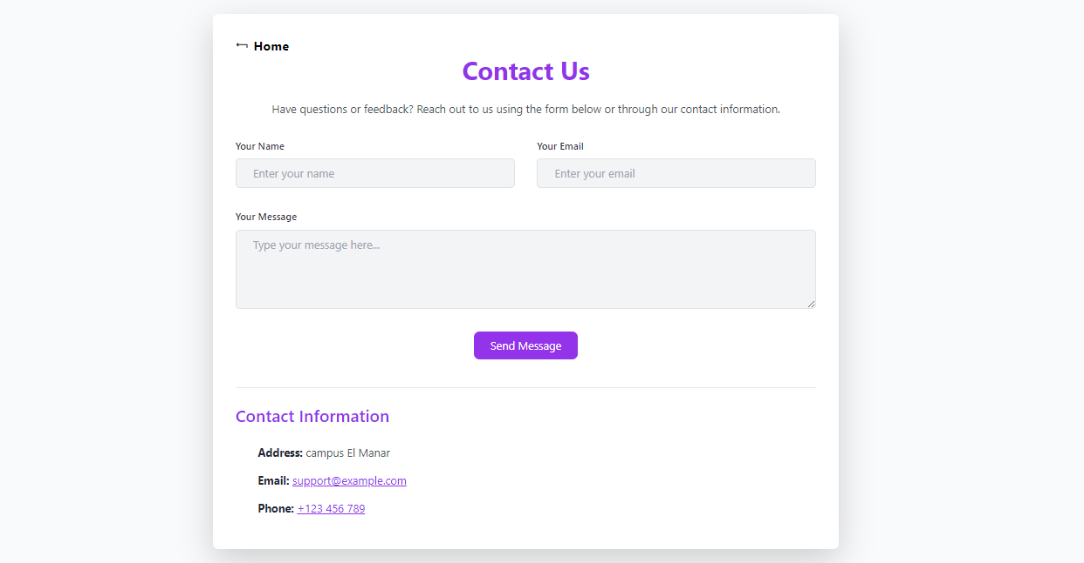

* Documentation

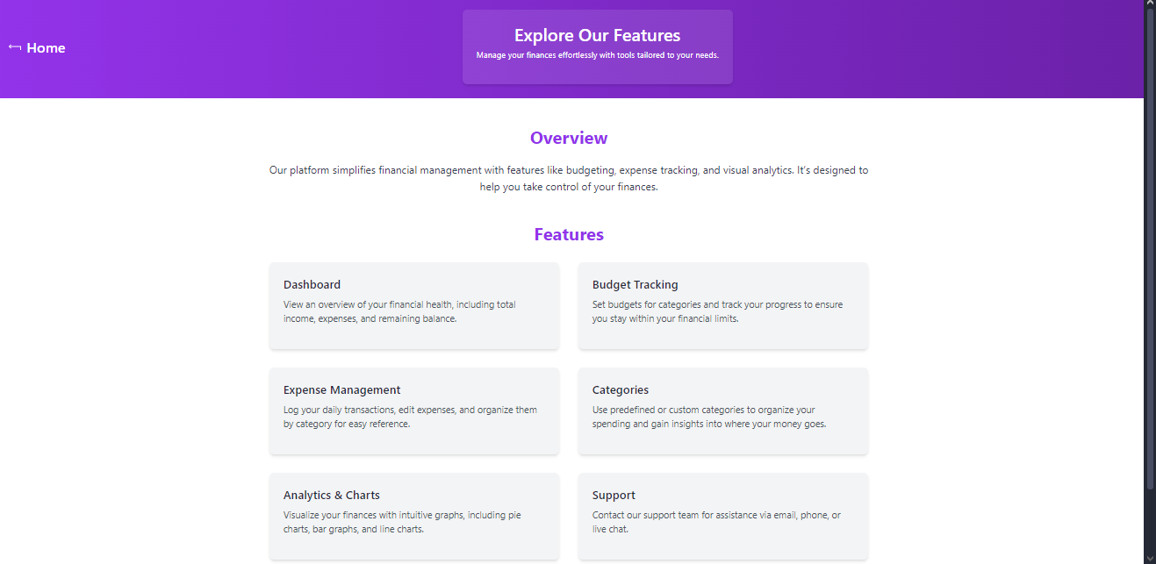

* Page authentification :

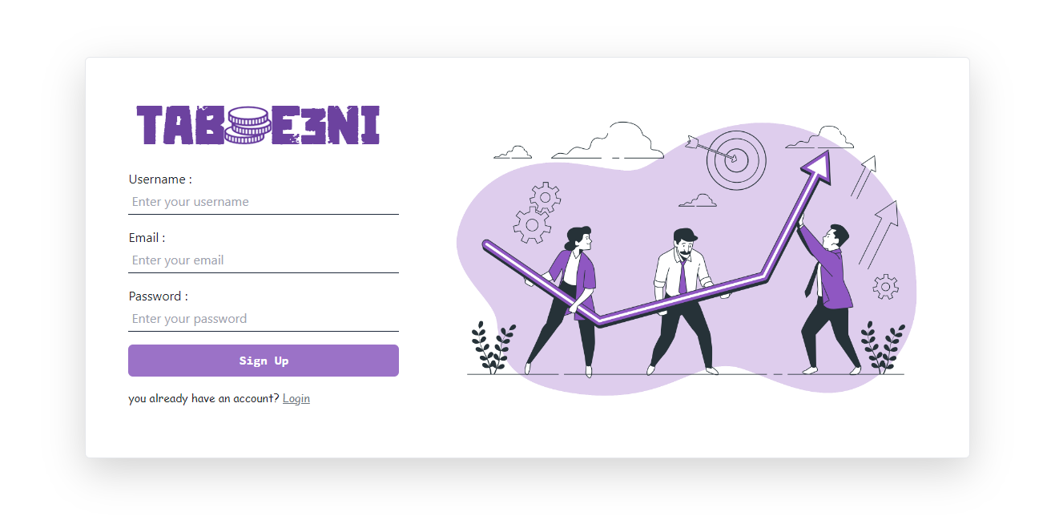

* Page d’inscription :

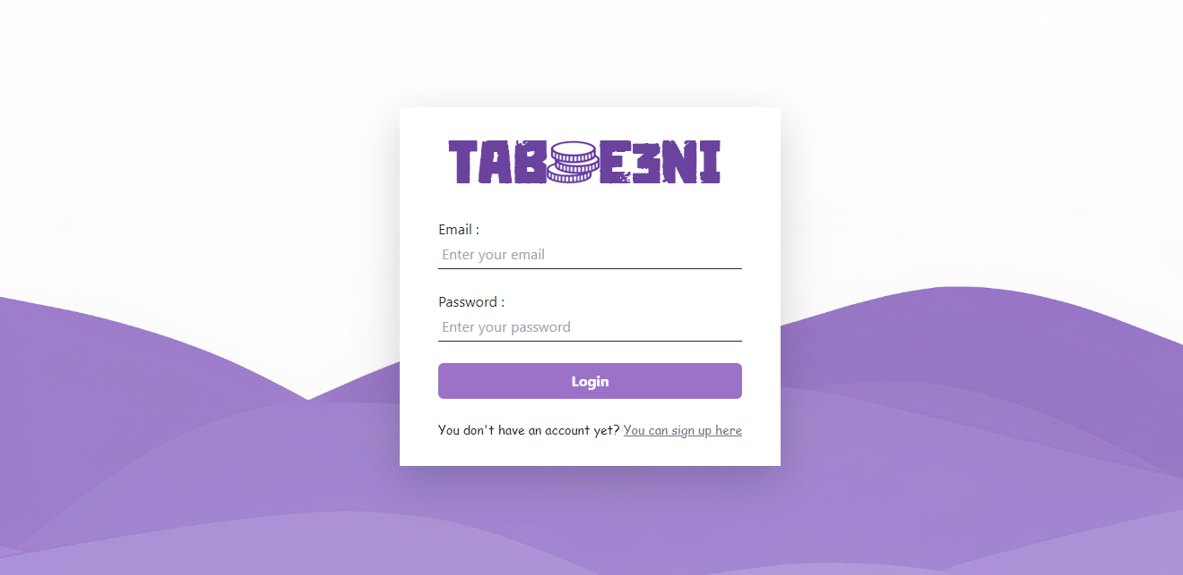

* Tableau de bord

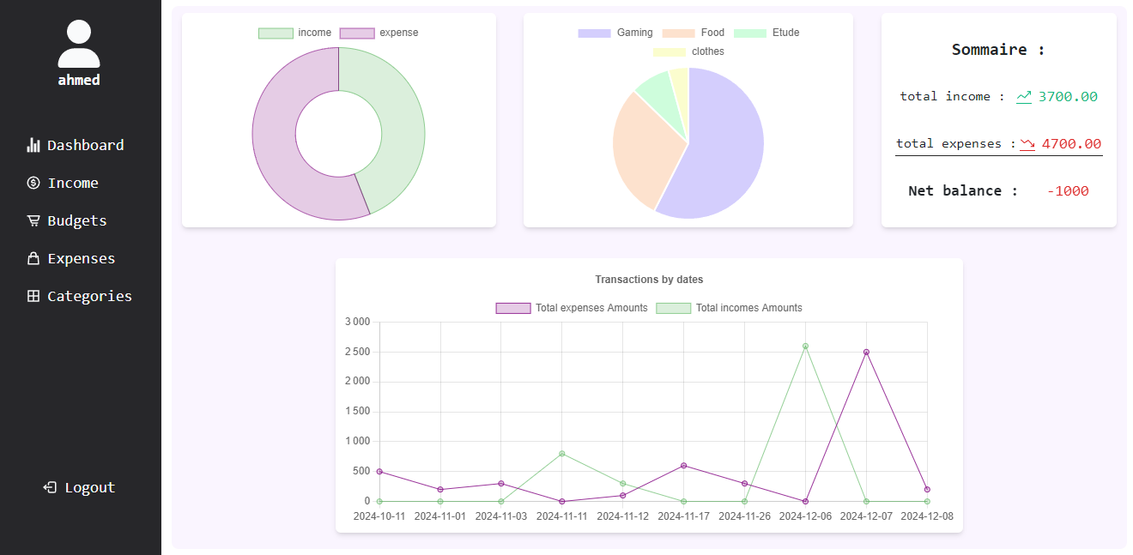

* Catégories

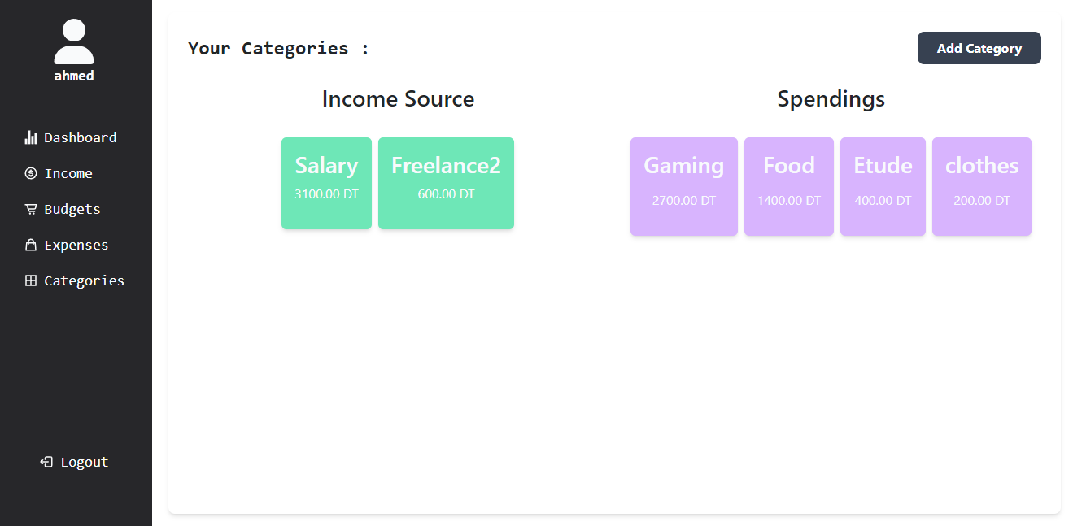

* Revenues

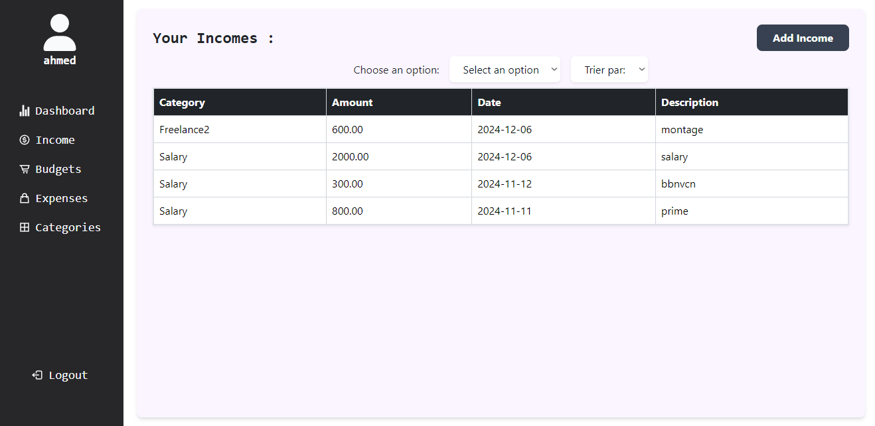

* Dépense

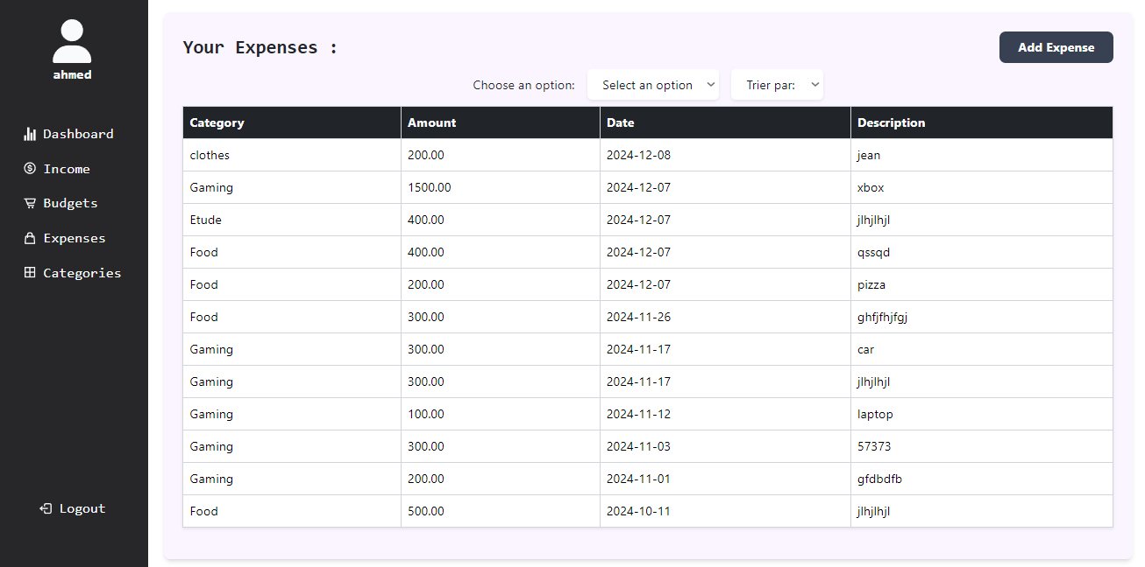

* Budget

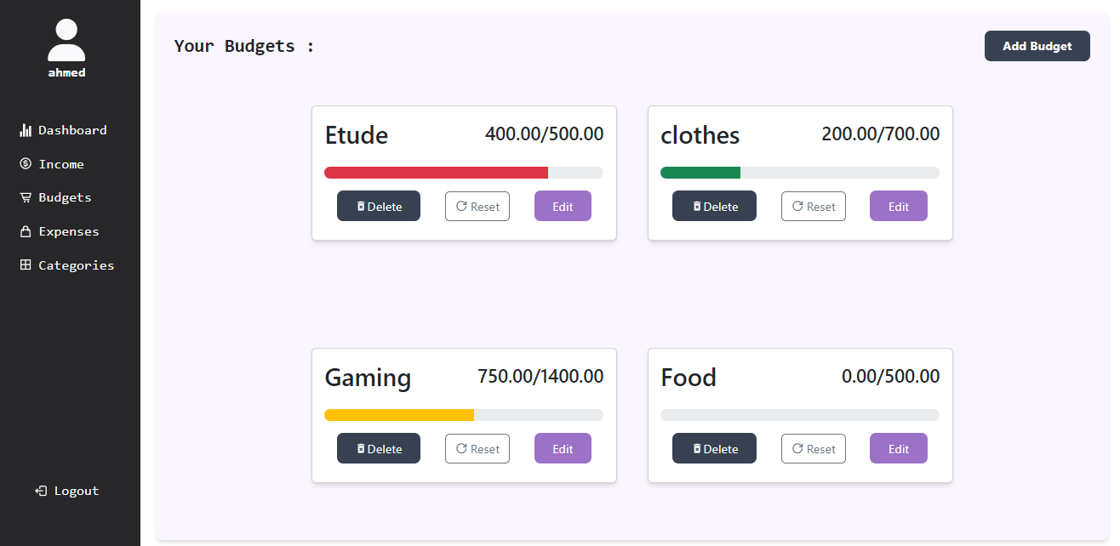

## Optimisation des Performances

* Optimisation les visuels des graphs et responsiveness
* Améliorer l’algorithme du suivi des budgets

## Formation

Ce projet présente deux défis spécifiques. Le premier défi concerne principalement l’analyse des besoins afin d’extraire les bonnes fonctionnalités et de les mettre en œuvre. Le deuxième défi se rapporte essentiellement aux aspects techniques de son implémentation. Nous avons utilisé de nouvelles technologies de développement. La contribution de ce projet a été d’une importance considérable. Il nous a permis d’améliorer nos compétences et d’acquérir une véritable expérience professionnelle. Cette application est développée en suivant une architecture MVC à trois niveaux. De plus, l’utilisation de UML a approfondi nos connaissances de ce langage de modélisation, nous permettant de mieux saisir les exigences du système, de définir les relations entre les composants, et de créer une feuille de route pour la phase d’implémentation.

## Conclusion du Chapitre

Ce chapitre a présenté les étapes essentielles de la réalisation du projet, de la conception des modules au débogage et à l’intégration. Les tests ont assuré la fiabilité et la cohérence du système, tandis que l’optimisation des performances a renforcé l’efficacité de l’application. La documentation et la formation ont consolidé notre maîtrise des technologies utilisées. Ce projet, structuré selon une architecture MVC, a permis de relever des défis complexes et d’aboutir à une application professionnelle et fonctionnelle.

# Conclusion Générale et Perspectives

Dans le cadre de notre projet , nous avons conçu et développé un site de budgeting Dans un premier temps, nous avons commencé par comprendre le contexte général de l’application et identifier les différentes exigences du futur système. Nous avons préparé par la suite le planning du travail. La phase de réalisation a aussi nécessité un grand effort en vue de satisfaire le maximum des besoins et rendre un produit livrable dans les délais déterminés.

Malgré plusieurs contraintes, que nous avons affronté, notamment le temps ainsi que l’utilisation de nouvelles connaissances, nous avons réussi à réaliser le maximum des fonctionnalités de notre application.

Grâce à cette expérience, nous avons appris à gérer ce projet de façon méthodique et organisée. Ce travail nous a été bénéfique dans la mesure où il nous a permis de mettre en pratiques nos connaissances théoriques acquises tout au long de notre formation à l’FST. Il nous a également permis d’approfondir nos connaissances et d’apprécier l’importance d’une méthodologie de gestion de projet.

Comme perspective de ce travail, nous proposons de développer le module lié au suivie les transactions des cartes bancaires.